Муниципальное бюджетное дошкольное образовательное учреждение «Детский сад «Малыш»», с. Угловое, Бахчисарайский район,

Республика Крым

**Проект на тему:**

**«Красная книга Крыма» (животные)**

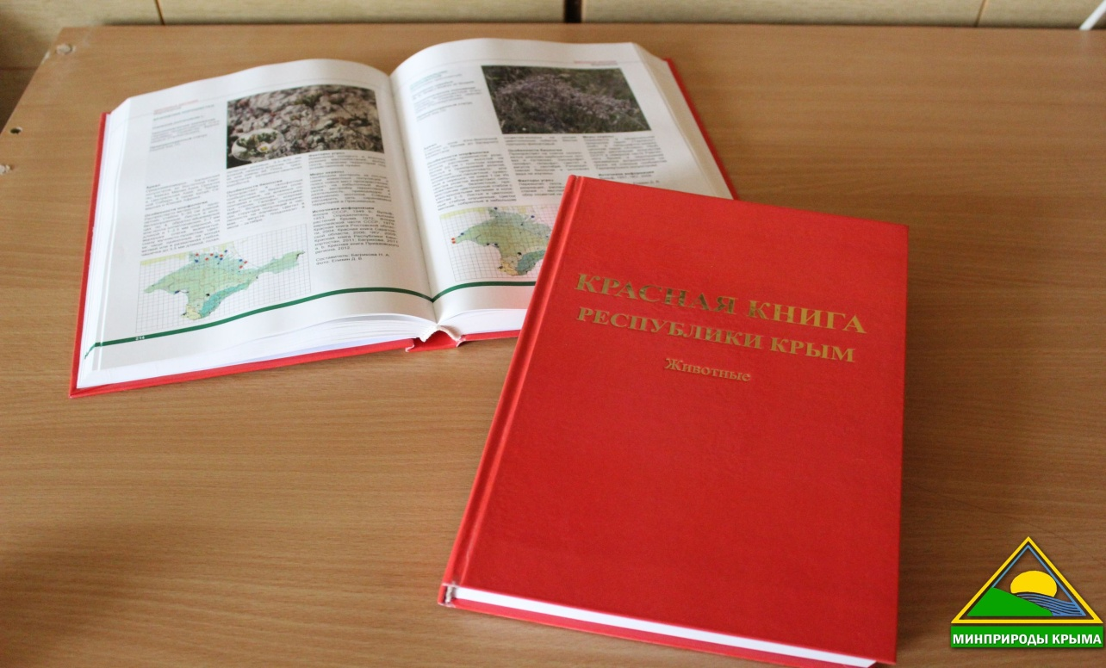

**Выполнила:**

Воспитатель средней группы

Хаботкина А.А.

**Актуальность проекта:**  
      Можем ли мы жить без природы, без птиц, деревьев, бабочек и стрекоз, лесов и лугов?  
       Чем больше становятся наши города, чем выше дома, тем чаще нам хочется уехать подальше за город в наш настоящий общий дом - на природу.  
          Человек и природа… Философы, поэты, художники всех времен и народов отдавали дань этой вечной и всегда актуальной теме. Но особенно остро стоит эта проблема в наши дни, когда угроза экологического кризиса, может быть, и катастрофы, нависла над человечеством.  
       Одним из серьезнейших проявлений глобальной экологической проблемы является быстрое сокращение численности многих видов растений и животных. Некоторые виды уже безвозвратно исчезли с лица Земли, другие находятся на грани вымирания. Гибелью животных и растений отмечен путь развития человечества.   
    Загрязнение атмосферы, почвы, воды, шумовые загрязнители. Огромные мусорные свалки! Переизбыток удобрений, химических пестицидов, которые используют для борьбы с вредителями! Кислотные дожди! Главные виновники этого – промышленность, электростанции, автомобили. Вырубка больших лесных массивов! Осушение болот, непрерывное расширение автодорог! Лесные пожары! Кто-то хочет получить  больше денег за продажу редкого животного или его меха. Кто-то хочет поохотиться в свое удовольствие. Кто-то, не думая,  вырывает с корнем цветы, бросает камнем в птицу – развлекается.  
      Природа величава и богата, но в тоже время хрупка и ранима. Все любят природу, но, к сожалению, не все ее берегут. Человек наносит природе большие и малые раны. Начиная с 1600 года, на нашей планете вымерло около 150 видов животных. Причем, более половины из них уничтожены за последние 50 лет!  
     Нанесение вреда природе не проходит бесследно. В результате исчезновения растений и животных, выпадения кислотных дождей, увеличения числа токсических свалок и т.д. Земля все более теряет свою жизнеспособность. Главную ответственность за это несет человек. Он же является и главной жертвой этого процесса. Вот почему тысячи организаций в мире пытаются улучшить среду обитания.  
      В 1966 году по решению Международного союза охраны природы и природных ресурсов (МСОП)  была впервые издана Красная книга.

Красная книга Крыма — официальный документ, в который включен список находящихся под угрозой исчезновения, а также весьма редких растений и животных.

Мной была выделена проблема - донести информацию не только до детей, но и их родителей таким образом, чтобы у них выработалась жизненно важная привычка бережно относится к объектам живой природы.

**Паспорт проекта:**

**Тип проекта:** практико-ориентированный.

**Вид проекта**: исследовательский, творческий.

**Продолжительность:** краткосрочный.

**Участники проекта:** дети, родители, воспитатель.

**Проблема:**

Что мы можем сделать, чтобы сохранить и приумножить редкие виды животных Крыма?

**Цели проекта:**

Образовательные: познакомить дошкольников с Красной книгой Крыма, историей её создания и её структурой; совершенствовать их практические умения и навыки; выявить, какие представители фауны и флоры являются редкими в нашей республике, и поэтому не всегда доступны для наблюдения в окружающей природной среде; раскрыть основные причины сокращения численности видов животных и растений; изучить меры, необходимые для их сохранения.

Развивающие: привить чувства сопереживания к проблемам окружающей природы; побудить их быть активными защитниками природы.

Воспитательные: воспитывать бережное отношение к растениям и животным; воспитывать умение работать с источниками информации; помочь осознать, что главная общечеловеческая ценность – жизнь..

**Задачи проекта:**

1.Углублять и конкретизировать представление о животном мире родного края.  
2.Выявить значимость «Красной книги», для чего она создана.  
 3.Развивать поисковую деятельность (развивать способность целенаправленно наблюдать, исследовать, давать правильную оценку предметам, явлениям, нравственную оценку отношениям, поступкам).  
 4.Создать ручной работы «Красную книгу Крыма» из рисунков детей, родителей, воспитателей.  
 5. Воспитывать интерес и любовь к природе.

**Ожидаемые результаты:**

1. Дети больше узнали о жизни животных из «Красной книги».
2. Дети, родители и педагоги сблизились еще больше, принимая участие в конкурсах, открытых занятиях, экскурсиях.
3. Поднялся уровень мотивации коллективных достижений у детей.
4. Сформированы основы экологической культуры, экологической воспитанности дошкольников.
5. Вовлечение родителей в совместную с ДОУ экологически ориентированную деятельность.
6. Создание атмосферы общности интересов, партнерских отношений.

**Основные формы реализации проекта:**   
- Познавательные занятия.

- Экологические беседы, викторины.

- Чтение художественной литературы, рассматривание иллюстраций, картин, книг.

- Игры: дидактические, словесные, творческие, подвижные.  
- Акция «Подари книгу детскому саду»;  
-Выставки рисунков детей животных, птиц из «Красной книги»;

- Памятки о «Красной книге».  
-Оснащение предметно-развивающей среды;  
-Работа с родителями. Совместно с родителями создать наглядный материал по *«*Красной книге».

-Создание альбома «Наша красная Книга».

Планирование и организация деятельности.

**1 этап - подготовительный**

1. Анкетирование родителей «Природа родного края». Выявить, знают ли родители понятие «экология»; представителей флоры и фауны Крыма, что рассказывают детям.

2 . «Круглый стол» с участием родителей и детей. Обсудить цели и задачи проекта. Сформировать интерес у родителей по созданию условий для реализации проекта.

3. Подбор библиотеки, методической литературы, открыток, DVD -дисков, наглядно-дидактических пособий. Развивать у детей интерес к природе родного края. Создать условия для ознакомления детей с Красной книгой Крыма.

4. Создание развивающей среды: карты, дидактические игры, пособия.

5. Акция «Подари книгу детскому саду» (произведения о природе). Пополнить библиотеку группы книгами о природе. Продолжать формировать у родителей и детей желание принимать участие в проведении мероприятий группы.

6. Оформление родительского уголка: размещение консультаций, рекомендаций по теме проекта.

Оформление информации в родительский уголок на тему:

- «Красная книга»:  
-памятки «Знаете ли вы, что…»;  
-рекомендации «Человек и природа».

**2 этап - основной**

**Схема осуществления проекта “Красная книга Крыма”**

**Сюжетно-ролевые игры** : “Юные спасатели”, “ Лесное путешествие ”, В гостях у жителей Лесного царства, “ Зоопарк ”.

**Дидактические игры :** “Четвертый лишний”, “Узнай по описанию”, “Назови семью”, “Чей хвост?”, “Кто где живет?”, “У кого кто?”, “Что будет, если…?”, “Накорми зверей и птиц”, “Человек - верный друг природы”, “Назови насекомое”, “Зеленая аптека ”, «Правила поведения в лесу»;«Какие звуки слышишь»; «Можно- нельзя»; «Не сбейся»;  «Кто подал голос»; «Каляки – маляки»;«Третий лишний»; «Кто в кого превратился»; «Хорошо – плохо».

**Настольно-печатанные игры:** «Земля и её обитатели», «Подбери картинку (животный мир)», «Парочки», «Лото-ассоциации»,

**Раздел программы. Коммуникация:**

НОД : «Птицы», «Звери», «Как звери зимуют», «Осень в жизни лесных зверей», «Как люди вредят природе», «Как человек охраняет природу», «Человек и природа», «Красная книга Крыма», «Заповедники», «По заповедным местам Крыма», «Поход в весенний крымский лес».

**Творческие рассказы детей по темам**: «Моё любимое животное», «Лес – это многоэтажный дом для многих жильцов», «Птицы в нашем городе».

Книжки-малышки: «Обитатели леса»

**Беседы:** « Осенние заботы птиц», «Красная книга – сигнал опасности», «Правила друзей леса», «Земля наш общий дом», «Станем юными защитниками природы», «Как люди помогают лесным обитателям», «Приспособление к условиям жизни», «Водоемы родного края», «Удивительные и редкие животные леса», «Красная книга – символ опасности»;«Родной край», «Как животные приспосабливаются к зиме», «Лес – как экологическая система», «Загадки природы».

**Раздел программы. Художественная литература.**

Пословицы, поговорки, народные приметы.

**Чтение сказок:** Л.Толстой «Белка прыгала с ветки на ветку», Д.Мамин-Сибиряк «Серая шейка», В.Бианки «Хвосты», «Сова», «Мастер без топора ».

**Чтение рассказов:** Е.Чарушин «Про зайчат», « Волчишко », «Медвежонок», «Лисята», «Медвежата», В.Бианки «Как звери готовятся к зиме», «Голубой зверёк», «Снежная книга», И.Акимушкин «Жил-был медведь», А.Ежов «Лебединый подарок», Т.Тимохина «Серый воробей», М.Сайгин «Нахальная птица», Я.Пинясов «Доктор Тук-Тук». Чтение стихов: И.Молчанова-Сибирского «Живой уголок», В.Орлова «Живой букварь», Г.Ладонщиков «Медведь проснулся», А.Яшин «Покормите птиц», П.Воронько «Журавль», Ф.Атянин «Ласточка».

**Раздел программы. Физическое развитие:**

**Подвижные игры:** «Дети и медведь», «Медведи и пчелы», «Три медведя», «Море волнуется», «Совушка-сова», «Поймай лягушку», «Лягушка и цыплята», «День и ночь», «Хитрая лиса», «Бездомный заяц », «Пчелка и медведи»; «Рыбки»; «На пенечке я сижу»;

**Ознакомление с природой**.

Экологическая тропа. «Птицы леса», «Насекомые леса».

Наблюдения: цикл наблюдений за зимующими птицами. Цикл наблюдений «Кто прилетает и садится на цветы?».

Рассматривание картин: Звери наших лесов (альбом).

Плакаты об охране природы и животных.

Серия картин С.Н.Николаевой, Н.Н.Мешковой «Из жизни диких животных». И.Шишкин «Утро в сосновом бору».

**Раздел программы. Художественно- эстетическое развитие:**

Лепка: «Ёж», «Жук-олень», *«Животные»*,*«Лебёдушка»*, *«Кто в лесу живёт»*,  *«Три медведя»*.

**Рисование:** «Красная книга Крыма», «Я в лесу», «Я в заповеднике», «В зоопарке». Плакаты: «Охрана природы».

**Оригами:** «Животные наших лесов», «Бабочки», «Птицы».

**Аппликация**: «Наш лес», *«Царство диких зверей»*, *«Черепаха»*, *«Крокодил»*.

**Ручной труд:** «Кормушки для птиц».

**Конструирование** из бросового материала : «Птицы», «В лесу». «Праздник юных любителей природы». «Праздник леса».

**3 этап – заключительный**

Презентация проекта «Мы – друзья природы».

Выставка детских рисунков: «Их осталось мало».

   Создание коллективной книги «Красная книга Крыма» из рисунков детей, рядом информация о животном или растении, которое он нарисовал.  
   Праздник – презентация, ребенок рассказывает, то есть публично представляет свою работу – рисунок. Это скажет об уровне развития эмоционального интеллекта ребенка.

**Литература:**

1. Т.М.Бондаренко «Экологические занятия для детей 5-6 лет».-Воронеж, 2002.
2. «Маленькие россияне» - подвижные игры, произведения устного народного творчества о насекомых, птицах, животных.- Современные воспитательные технологии дошкольного образования.
3. Т. Н. Зенина «Взаимодействие с семьями воспитанников в ДОУ»-ООО «Центр педагогического образования»,2008.
4. А. Грешнивиков «Экологический словарь».
5. Л. Г. Горькова, А. В. Кочергина, Л.А. Обухова «Сценарии занятий по экологическому воспитанию дошкольников».-Москва, 2005.
6. Н. А. Рыжова «Наш дом – природа».- Москва, 2006.
7. В.Ф.Гордеева, Л.Ф.Салимуллина, Л.М.Хафизова Мини программа «Мир вокруг нас». – Набережные Челны, 2010.